WB-06 — Le poids du modèle que l'on télécharge
Fiche d'exercice Magpie · Lot A — Découverte des composants natifs
Thématique | WB2 · Publication web
Référence au référentiel | REF-109
Compétence visée | Prévoir le poids d'un fichier d'échange à partir de la structure du maillage exporté, avant de le proposer au téléchargement.
Case Bloom (révisée) | Appliquer × procédurale
Niveau | Perfectionnement
Durée cible | 25 minutes
Prérequis | WB-02
Mode de validation | SingleValue — tolérance 0
Solution de référence | 6 composants
Version | v0.3-260826 — Ind. B — 26/08/2026
Conception | magpie-conception-exercices v2.3

SUJET
Compétence visée
Prévoir le poids d'un fichier d'échange à partir de la structure du maillage exporté, avant de le proposer au téléchargement.
Contexte
Le configurateur propose le téléchargement du modèle. Le fichier part souvent sur une connexion mobile : son poids se prévoit avant de le produire, pas après.
Énoncé
Le maillage d'aperçu compte 24 310 faces quadrangulaires. Vous l'exportez dans un format binaire qui ne stocke que des triangles, avec un en-tête de 84 octets et 50 octets par facette. Donnez le poids du fichier, en octets.

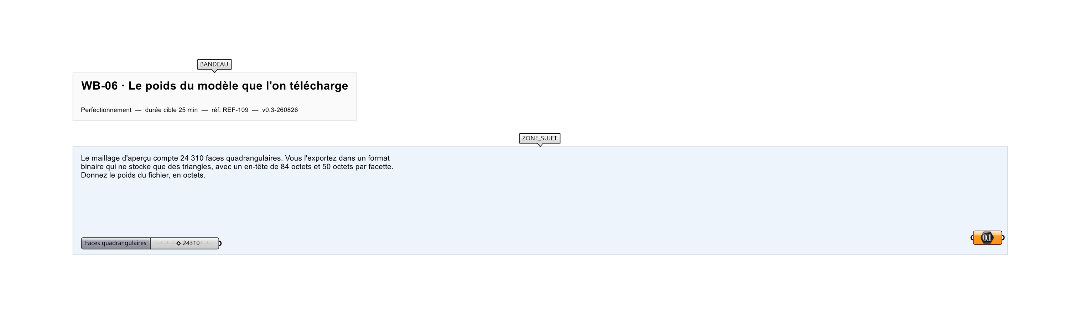
Le canvas à l'ouverture de WB-06_sujet.gh : les données fournies et le paramètre REPONSE.
Ce qui vous est fourni
Le nombre de faces du maillage, leur nature, et la structure du format d'export.
Ce qui est attendu
2 431 084 octets — soit 2,32 Mio.
Branchez votre résultat sur le paramètre REPONSE. La correction compare cette sortie en mode SingleValue.
La consigne ne nomme aucun composant, et c'est délibéré : nommer l'outil reviendrait à donner la réponse. Ce lot n'autorise que des composants natifs de Grasshopper pour Rhino 8 — aucun plugin tiers n'est nécessaire.
Barème
1 point si le poids en octets est juste.
Le corrigé fait l'objet d'une fiche distincte, remise après validation ou en fin de séance.

